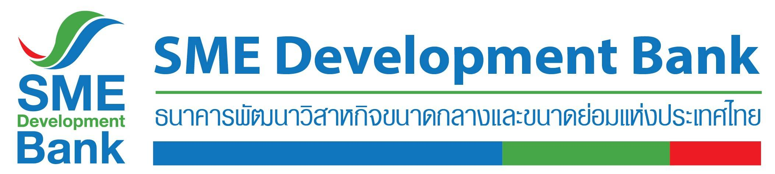

**ข่าวประชาสัมพันธ์**

**6 กรกฎาคม 2564**

**SME D Bank ช่วยลูกค้าได้รับผลกระทบเหตุระเบิด-เพลิงไหม้โรงงานย่านกิ่งแก้ว**

**ออกมาตรการด่วนพักชำระหนี้เงินต้นและดอกเบี้ย 6 เดือน คู่เติมทุนเสริมสภาพคล่อง**

**SME D Bank ออกมาตรการเร่งด่วน ช่วยเหลือลูกค้าได้รับผลกระทบจากเหตุระเบิด-เพลิงไหม้โรงงานย่านกิ่งแก้ว สำหรับกลุ่มได้รับผลกระทบทางตรง พักชำระหนี้เงินต้นและดอกเบี้ย นาน 6 เดือน และกลุ่มได้รับผลกระทบทางอ้อม พักชำระหนี้เงินต้นและดอกเบี้ย นาน 3 เดือน ควบคู่เติมทุนเสริมสภาพคล่อง เพื่อสำรองเป็นค่าใช้จ่าย**

**นางสาวนารถนารี รัฐปัตย์ กรรมการผู้จัดการ** ธนาคารพัฒนาวิสาหกิจขนาดกลางและขนาดย่อมแห่งประเทศไทย (ธพว.) หรือ SME D Bank เปิดเผยว่า จากเหตุระเบิดและเพลิงไหม้ในโรงงานผลิตเม็ดโฟมพลาสติก ซอยกิ่งแก้ว 21 ตำบลบางพลีใหญ่ อำเภอบางพลี จังหวัดสมุทรปราการ เมื่อช่วงเช้าวานนี้ (5 กรกฎาคม 2564) ส่งผลกระทบให้สถานประกอบการของผู้ประกอบการเอสเอ็มอีในพื้นที่ดังกล่าว และใกล้เคียง ได้รับความเสียหาย ไม่สามารถดำเนินธุรกิจได้ชั่วคราว SME D Bank ในฐานะสถาบันการเงินของรัฐเพื่อเอสเอ็มอีไทย มีความห่วงใยลูกค้าผู้ประกอบการเอสเอ็มอีอย่างยิ่ง จึงได้ออกมาตรการช่วยเหลือเร่งด่วน ดังนี้

**มาตรการช่วยเหลือลูกค้าได้รับผลกระทบทางตรง** สำหรับกิจการที่อยู่ในย่านจุดเกิดเหตุ สถานประกอบการได้รับความเสียหายรุนแรง ต้องปิดหยุดดำเนินการเพื่อฟื้นฟูซ่อมแซม สามารถขอพักชำระหนี้เงินต้นและดอกเบี้ยได้ 6 เดือน ควบคู่สามารถขอสินเชื่ออัตราดอกเบี้ยต่ำพิเศษ เพื่อนำไปเสริมสภาพคล่อง ซ่อมแซม ฟื้นฟูกิจการ และสำรองเป็นค่าใช้จ่าย

**มาตรการช่วยเหลือลูกค้าได้รับผลกระทบทางอ้อม** สำหรับกิจการอยู่ในพื้นที่รอบนอกรัศมีจุดเกิดเหตุ เกิดความไม่สะดวกในการดำเนินกิจการ หรือไม่สะดวกในการขนส่งสินค้า สามารถขอพักชำระหนี้เงินต้นและดอกเบี้ยได้ 3 เดือน ควบคู่สามารถขอสินเชื่ออัตราดอกเบี้ยต่ำพิเศษ เพื่อนำไปเสริมสภาพคล่อง ซ่อมแซม ฟื้นฟูกิจการ และสำรองเป็นค่าใช้จ่าย

ผู้ประกอบการที่ต้องการเข้ารับมาตรการ แจ้งความประสงค์ได้ผ่านสาขา SME D Bank ทั่วประเทศ หรือสอบถามข้อมูลเพิ่มเติมได้ที่ Call Center 1357

